桃園市政府消防局
新聞稿
桃園市桃園區力行路280號
新聞聯絡人：火災預防科科長 陳莉婷 電話：3379119-630
桃園市106年度擴大補助「住宅用火災警報器」
請市民儘速向各消防分隊申請
您家住宅用火災警報器裝了沒?市長鄭文燦表示，106年4月底市府將擴大推廣住宅用火災警報器(以下簡稱住警器)補助，補助經費預估達2仟萬元，補助對象主要以家中未達設置系統式火警自動警報設備之民眾為主，每戶一顆，數量有限，請有符合補助資格的市民把握機會!
本補助案經瞭解，桃園市近年因獨立住宅火災約佔建築物火災40%，其中因火災而死亡人數，有超過60%係因發現時間太晚、避難延遲或逃生失敗致喪失生命，顯見一旦發生火災(尤其是深夜熟睡時分)，若無法及時反應，極易造成避難延誤而釀嚴重死傷。中央在99年5月修正消防法第6條第5項規定，未達設置火警自動警報設備之一般住宅場所（如透天厝）應設置住警器，藉此及早偵知火災，以確保生命財產安全!
市長鄭文燦為提昇本市民眾居家安全，將擴大推廣住警器，並鼓勵未達設置火警自動警報設備之處所裝設住警器，於今（106）年度動用市府第二預備金800萬元，同時結合民政局及消防局預算，預估可投入近2仟萬元經費補助本市民眾裝設住警器，除針對弱勢族群(包括獨居長者、身心障礙及(中)低收入戶等)列為優先補助對象，亦開放狹小巷弄週邊、住宅式宮廟、透天厝或未達設置火警自動警報設備之餐廳、小吃店、小型工廠等存有易燃物場所申請補助，以提高火災預防效益。
住警器具有安裝容易、安全可靠、操作簡單、維修方便、價格便宜等優點，且可於第一時間偵測火災生成之濃煙，產生高分貝(約70分貝)之警報音響，俾利火災發生時提醒民眾及早採取應變措施。
消防局表示，符合上述對象之市民，可直接向所在處所當地消防分隊登記，或由當地里辦公處提出申請。本補助案期程自即日起至額滿為止（以戶為單位、申請一次、一次一只為限），呼籲符合補助資格之市民朋友踴躍申請，民眾亦可至桃園市政府消防局網站─「住宅用火災警報器補助專區」查詢相關補助資訊。
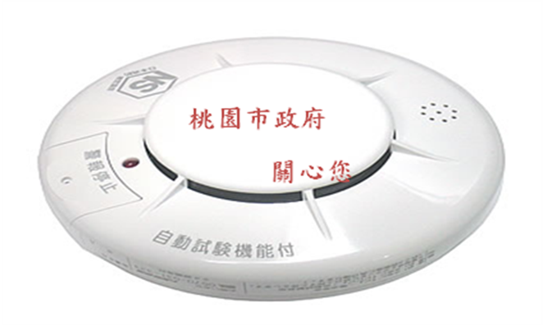
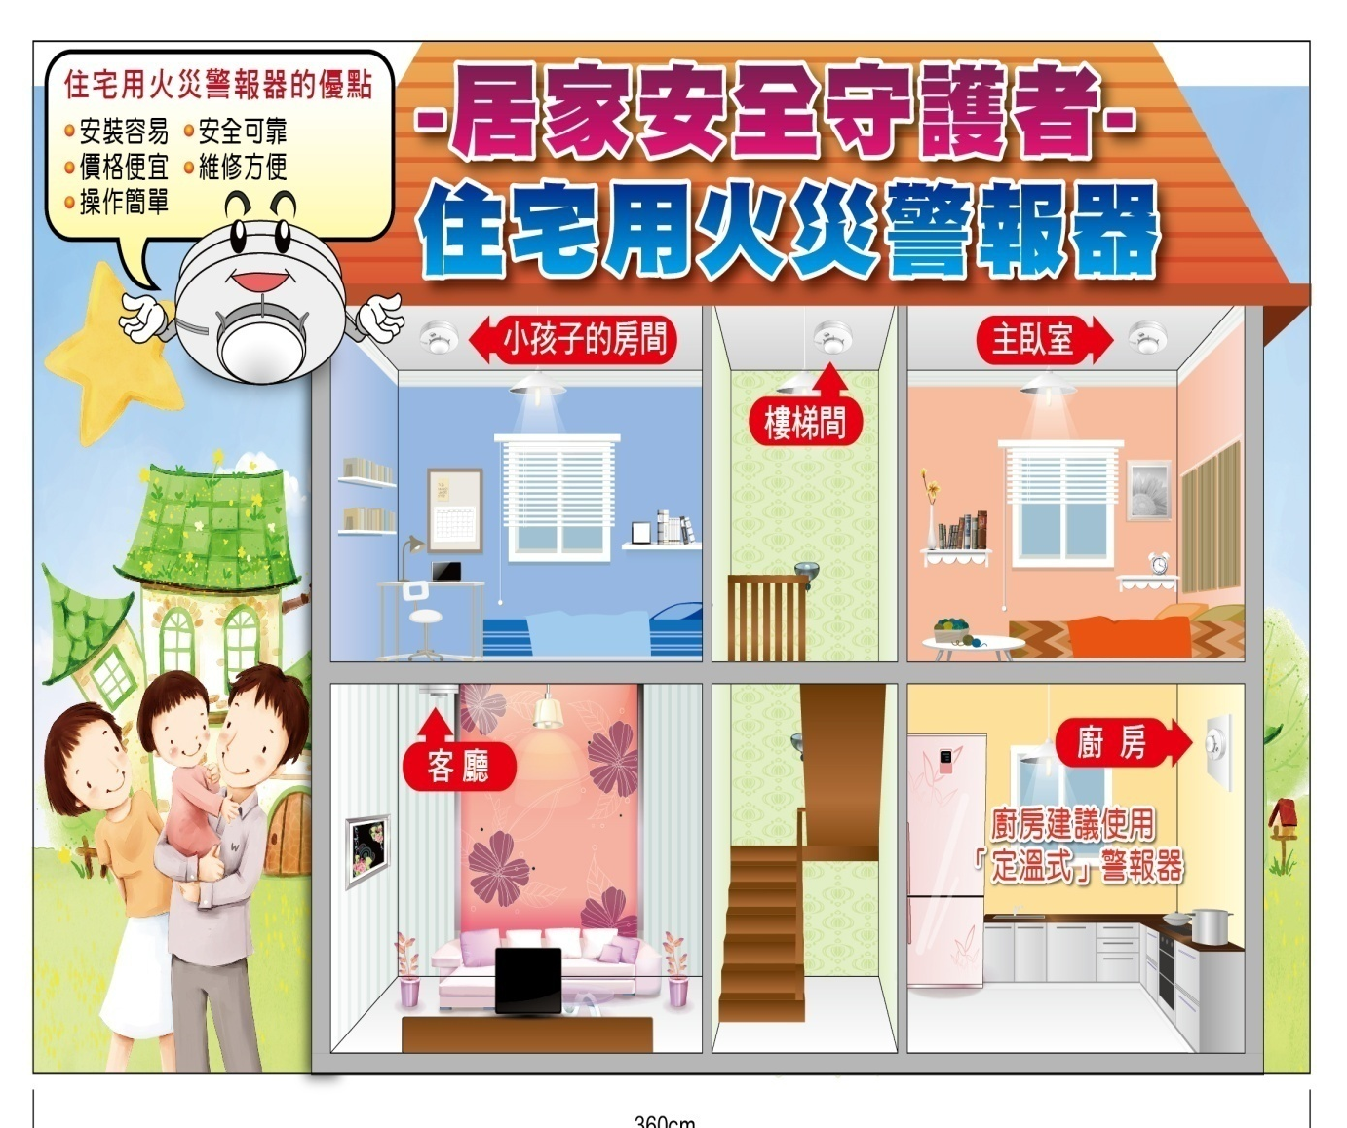
住宅用火災警報器(偵煙式)

住宅用火災警報器五大優點及安裝原則

